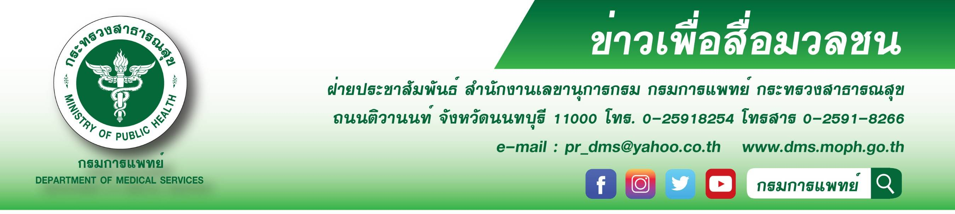

กรมการแพทย์เตือนวัยรุ่น กินขนมผสมกัญชาระวังอันตราย
กรมการแพทย์โดยสถาบันบำบัดรักษาและฟื้นฟูผู้ติดยาเสพติดแห่งชาติบรมราชชนนี (สบยช.)
เตือนกลุ่มวัยรุ่นทดลองกินขนมผสมกัญชา ระวังอันตราย แนะผู้ปกครองสังเกตพฤติกรรมของบุตรหลาน
นายแพทย์มานัส โพธาภรณ์ รองอธิบดีกรมการแพทย์ กล่าวว่า ประเทศไทยจัดกัญชาเป็นยาเสพติด
ให้โทษ ประเภท 5 ตาม พ.ร.บ.ยาเสพติดให้โทษ พ.ศ. 2522 ออกฤทธิ์แบบผสมผสาน ทั้งกระตุ้นประสาท
กดประสาท และหลอนประสาท เป็นพืชที่มีสารเคมีเป็นองค์ประกอบอยู่มากกว่า 750 ชนิด สารสำคัญที่พบมากคือ THC และ CBD ซึ่ง THC เป็นสารที่ออกฤทธิ์ต่อจิตประสาทและมีฤทธิ์เสพติด เมื่อเสพกัญชาสาร THC
จะถูกดูดซึมเข้าสู่กระแสเลือดอย่างรวดเร็วและเข้าสู่สมอง ซึ่งจะเริ่มออกฤทธิ์ภายใน 2-3 นาที และออกฤทธิ์นานถึง 3-5 ชั่วโมง ปัจจุบันในต่างประเทศนิยมนำสาร THC มาผสมในอาหาร หรือ ขนม เช่น เยลลี่ ลูกอม ช็อกโกแลต ฯลฯ ซึ่งเป็นสินค้าถูกกฎหมายในบางประเทศ สำหรับประเทศไทย กัญชายังเป็นยาเสพติด แต่ได้มีการปรับกฎหมายเพื่อผ่อนปรนให้สามารถนำมาใช้ประโยชน์ทางการแพทย์และการศึกษาวิจัยเท่านั้น
ดังนั้น การผลิต นำเข้า ครอบครอง หรือใช้สินค้าที่มีส่วนผสมของกัญชาไม่ว่าจะเป็นรูปแบบใด หากไม่ได้รับอนุญาตจากสำนักงานคณะกรรมการอาหารและยา หรือ อย. จะมีความผิดตามกฎหมาย
นายแพทย์สรายุทธ์ บุญชัยพานิชวัฒนา ผู้อำนวยการสถาบันบำบัดรักษาและฟื้นฟูผู้ติดยาเสพติดแห่งชาติบรมราชชนนี กล่าวว่า สำหรับ เยลลี่กัญชา เป็นที่นิยมในต่างประเทศที่สามารถใช้กัญชาได้อย่างถูกกฎหมายเพื่อนันทนาการ แต่สำหรับประเทศไทยถือว่ายังผิดกฎหมายอยู่ โดยเยลลี่กัญชา หรือ “เยลลี่เมา” มีส่วนผสมหลักคือ กัญชา และมีสาร THC อยู่ในปริมาณที่สูง ซึ่ง THC เป็นสารอันตรายออกฤทธิ์ต่อจิตประสาทและมีฤทธิ์เสพติด เยลลี่กัญชาออกแบบให้มีสีสันสดใสน่ารับประทาน จึงเป็นที่นิยมในกลุ่มวัยรุ่น เพื่อทำให้ผ่อนคลาย เคลิ้มสุข ล่องลอย ลดอาการเครียด และอารมณ์ดี แต่หากรับประทานในปริมาณมาก หรือในผู้ที่ไม่เคยใช้มาก่อนจะมีอาการหัวใจเต้นเร็ว อาเจียน มึนงง ตาพล่า กล้ามเนื้อไม่มีแรงอาจทำให้เกิดอุบัติเหตุได้ นอกจากนี้ กัญชา และ THC ยังมีผสมในอาหารรูปแบบต่างๆ เช่น ลูกอม ช็อกโกแลต คุกกี้ บราวนี่ เป็นต้น หรือแม้กระทั่งในรูปแบบครีมทาผิว หากบริโภคหรือใช้บ่อยครั้งจะทำให้เสพติด ฝากย้ำเตือนกลุ่มวัยรุ่น รวมถึงผู้ที่จะทดลองรับประทานหรือใช้สินค้าที่มีส่วนผสมของกัญชา ให้ตระหนักถึงอันตรายและผลกระทบต่อตนเองให้มาก ทั้งนี้ผู้ปกครองควรหมั่นสังเกตพฤติกรรมของบุตรหลานรวมถึงบุคคลใกล้ชิด หากพบมีพฤติกรรมเสี่ยงควรพูดคุย บอกกล่าวถึงอันตรายและผลกระทบที่จะตามมาหากประสบปัญหาเกี่ยวยาและสารเสพติด สามารถขอรับคำปรึกษาได้ที่ สายด่วนยาเสพติด 1165 หรือที่สถาบันบำบัดรักษาและฟื้นฟูผู้ติดยาเสพติดแห่งชาติบรมราชชนนี กรมการแพทย์ จังหวัดปทุมธานี และโรงพยาบาลธัญญารักษ์ในส่วนภูมิภาคทั้ง 6 แห่ง ได้แก่ โรงพยาบาลธัญญารักษ์เชียงใหม่ แม่ฮ่องสอน ขอนแก่น อุดรธานี สงขลา และปัตตานี สอบถามข้อมูลเพิ่มเติมได้ที่ www.pmindat.go.th
#กรมการแพทย์ #สถาบันบำบัดรักษาและฟื้นฟูผู้ติดยาเสพติดแห่งชาติบรมราชชนนี #สบยช. #เยลลี่กัญชา
-ขอขอบคุณ- 19 พฤศจิกายน 2562

